PROGRAMMA DI SVILUPPO RURALE SARDEGNA 2014-2020

TIPO DI INTERVENTO 19.2.1
SOSTEGNO PER L’ESECUZIONE DELLE OPERAZIONI NELL’AMBITO DELLA STRATEGIA DI SVILUPPO LOCALE DI TIPO PARTECIPATIVO
“AZIONI DI SISTEMA”

ALLEGATO A

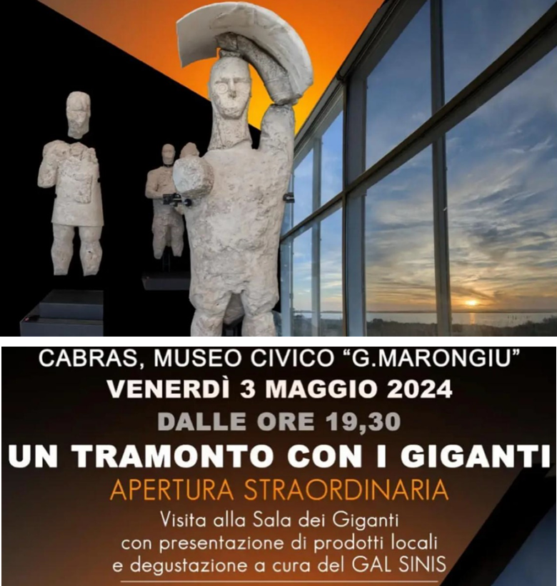

ALLEGATO A – DOMANDA DI PARTECIPAZIONE

MANIFESTAZIONE DI INTERESSE
Per la partecipazione all’evento UN TRAMONTO CON I GIGANTI - visita alla Sala dei Giganti con presentazione di prodotti locali e degustazione a cura del GAL Sinis - (venerdì 3 maggio 2024 + i successivi venerdì di maggio 2024) a Cabras, presso il Museo Civico “G.Marongiu”, nell’ambito di attuazione dell’intervento 19.2.1 della strategia di sviluppo locale di tipo partecipativo “azioni di sistema”.
L’iniziativa ha come obiettivo principale quello di garantire la promozione e la valorizzazione del settore enogastronomico e turistico culturale e delle identità del territorio e delle aziende appartenenti all’area del GAL.
Le aziende richiedenti dovranno essere ubicate nei seguenti Comuni: Baratili San Pietro, Cabras, Riola Sardo, Narbolia, San Vero Milis.

Fax: 02.8515.5ail: statiuniti@mi
Denominazione Azienda
Indirizzo
Telefono |  |  | Fax
Titolare dell’Azienda
E-mail |  | Sito Web
P. IVA

- PROFILO AZIENDA

Data di costituzione: ___________________ N. Dipendenti: ____________________

- SETTORE ATTIVITÀ ____________________________

- DESCRIZIONE DETTAGLIATA DEL/I PRODOTTO/I DA PROMUOVERE ALLA MANIFESTAZIONE
_______________________________________________________________________________________________

- RAPPORTO DI INTERAZIONE E COLLABORAZIONE TRA LE IMPRESE DEL TERRITORIO DEL GAL SINIS
_______________________________________________________________________________________________
- PROPOSTA DI DEGUSTAZIONE ATTA A GARANTIRE L’ABBINATA DI PRODOTTI WINE & FOOD (nome azienda e prodotti in abbinamento);
_________________________________________________________________________________________

- LIVELLO DI INNOVAZIONE E CREATIVITÀ DELL’OFFERTA SUL MERCATO REGIONALE (prodotti con denominazione comunitaria esempio DOC – IGP – DOP, certificazioni di qualità e ambientali esempio ISO – EMAS)

_________________________________________________________________________________________

- PROFILO COMMERCIALE

Principali mercati:
LOCALE (PROVINCIA DI ORISTANO)
REGIONE SARDEGNA
NAZIONALE
EUROPEO
EXTRA EUROPEO

Eventuali informazioni aggiuntive:

________________________________________________________________________________________________________________________________________________________________________________________________

In ottemperanza al D. lgs. 196/2003 ed al regolamento (UE) n. 2016/679, la restituzione del presente modulo è da considerarsi quale esplicita autorizzazione ad utilizzare le informazioni ivi contenute per gli scopi relativi all’iniziativa stessa.

ALLEGATO: documento di identità in corso di validità del legale rappresentante dell’azienda.

Luogo e data: _______________________________ / ___/___/______

Firma del legale rappresentante

